ФЕДЕРАЛЬНОЕ АГЕНТСТВО ПО КУЛЬТУРЕ И КИНЕМАТОГРАФИИ

ТАМБОВСКИЙ ФИЛИАЛ

Федерального государственного образовательного учреждения

высшего профессионального образования

«Московский государственный университет культуры и искусств»

(Тамбовский филиал ФГОУ ВПО МГУКИ)

Кафедра гуманитарных дисциплин

Татьяна Юрьевна Козулькова

ИСКУССТВО В XVII В. В РОССИИ

Реферат

Студентка группы 1С

заочного отделения.

Научный руководитель:

канд.филос. наук, доцент

Ю.А.Сергеев

Тамбов 2007

СОДЕРЖАНИЕ

ВВЕДЕНИЕ

1. ЦЕРКВИ И МНОГОШАТРОВЫЕ ХРАМЫ
2. УБРАНСТВА ДВОРЦОВ
3. НОВЫЕ ТЕНДЕНЦИИ В ИСКУССТВЕ К СЕРЕДИНЕ СТОЛЕТИЯ

3.1 Зодчество

3.2 Живопись

1. ДВОРЦОВАЯ КУЛЬТУРА
2. «НАРЫШКИНСКИЕ» ПОСТРОЙКИ

ЗАКЛЮЧЕНИЕ

СПИСОК ИСПОЛЬЗОВАННЫХ ИСТОЧНИКОВ

**ВВЕДЕНИЕ**

Семнадцатый век в истории России отмечен бурным ростом городов, развитием промышленности, внутренней и внешней торговли, которая ведется со странами Запада и Востока, интенсивным освоением богатств Севера, Сибири и Дальнего Востока. Наряду с ростом государства, сложением бюрократического аппарата управления, укреплением позиций класса служилых людей-дворянства, идет процесс классового расслоения общества, закрепощение крестьянства, обнищание городских низов. Это время отмечено целым рядом городских бунтов и крестьянских восстаний, из которых самыми крупными были выступления под руководством Болотникова и Разина. В «бунташный» ХVII век все выступления народа были направлены не против царя, а против чиновничества, «властителей» и их «насильств». В сознании широких народных масс царь стоит над государством, к институтам которого теперь причисляется и церковь. Он представляется символом высшей справедливости, благого начала, его сан окружается ореолом святости, сам образ царя приобретает сказочные черты. Жизнь царского двора кажется подчинен­ной иным закономерностям, чем повседневная жизнь общества, которая в ХVII веке привлекает к себе все большее внимание писателей и художников. Религия постепенно утрачивает характер универсальной мировоззренческой системы, незаметно превращаясь в свод нравственных правил и норм. Наряду с книгами Священного писания, житиями, богословскими трактатами появляется большое число книг нравоучительного содержания, оригинальных и переводных, вроде «Великого зерцала примеров», обогащенного на русской почве фольклорным материалом. Создаются сатирические произведения, такие, как «Калязинская челобитная», в которых критикуются нравы монашества, купечества, дворян-нуворишей. Традиционные жанры и формы литературы и искусства обогащаются за счет усиливающегося влияния народного творчества. Складывается своеобразная культура посада, отличающаяся как от официального придворного, так и от крестьянского, чисто фольклорного искусства. На протяжении всего ХVII века идет процесс все большего обособления разных культурных пластов и одновременно их постоянного взаимовлияния.

**ЦЕРКВИ И МНОГОШАТРОВЫЕ ХРАМЫ**

На искусство первой половины столетия оказывают еще очень сильное влияние традиции архитектуры и живописи предшествующей эпохи, идеи и вкусы, культивиру­емые при дворе вновь избранного царя Михаила Федоровича.

После «Смуты» одной из первых каменных построек стала церковь Покрова в царском селе Рубцове, возведенная в 1619-1625 годах в честь освобождения Москвы от поляков. Одноглавый храм с двумя приделами, поставленный на высокий подклет и увенчанный пирамидой кокошников, почти точно воспроизводит формы храмов годунов­ского времени-старого собора Донского монастыря 1593 года, церкви в Хорошеве. От образцов предшествующего времени эта церковь отличается заметным увеличением числа декоративных деталей. Храмы, аналогичные московским постройкам конца ХVII века, строятся и в других городах. В 1620-1622 годах богатый ярославский купец Надей Светешников строит церковь Николы, которая своим планом, пятиглавием, высоким подклетом и приделами сходна с церковью в Вязёмах. Новым здесь являются богато украшенные крыльца, пояса из «ширинок», измельченные членения фасадов, увеличивша­яся массивность стен. В зодчестве первой половины ХVII века вместе с усиливающейся декоративностью усложняется композиция объемов, планировка храмов, каждый раз приспособляемые к уже сложившейся городской застройке, к ритму повседневной жизни горожан. Растет число приделов, в которых совершаются частные службы-требы: крещение, венчание, отпевание умерших. Все чаще в одном храме устраиваются теплая зимняя и холодная летняя церковь. Увеличивается ярусность за счет галерей и высоких всходов с крыльцами. Шатровый храм, выстроенный князем Д. М. Пожарским в его подмосковной вотчине Медведкове во второй четверти XVII века, имеет подклет с теплой церковью, о чем напоминают главы, поставленные над нижним выдвинутым ярусом апсид.

Наряду с традиционными шатровыми храмами строятся многошатровые храмы.

Среди них одной из первых была трехшатровая трапезная церковь в Алексеевском монастыре в Угличе 1628 года. За красоту церковь получила название "Дивная». Утрачивая свое первоначальное смысловое значение «сени» над освященным местом шатер превращается в универсальную декоративную форму венчания. Шатрами теперь завершают не только основной объем храма, но и колокольни, крыльца, проездные ворота. В 30-40-е годы XVII века наряду с открытыми световыми шатрами появляются глухие, ложные шатры. В церкви Рождества Богоматери в Путинках в Москве lб49-­1652 годов три глухих граненых шатра основного объема сочетаются с небольшим шатром над колокольней и шатром, поставленным над световым барабаном придела. Каменные, как бы резные блоки приделов, колокольни, трапезной, шатрового крыльца так по-­разному ориентированы по отношению друг к другу, соединены в такую живописно­асимметричную «хоромную» композицию, так активно вдвинуты в пространство улицы, что зрительный переход от одного объема к другому неизбежно влечет глаз в глубину. Пространство естественно и легко входит через открытые широкие арочные пролеты крыльца внутрь храма, постепенно, как по спирали, заполняя, его маленькие, по-домашнему уютные помещения-келейки, как бы согревается в них, одухотворяется и вновь напоминает о себе, открываясь в высоких ажурных аркадах звона колокольни. О жизни, движении внутри храма напоминает ритм многочисленных арочек, филенок, кокошников, фронтончиков, кружевными поясами в несколько ярусов обходящих все части здания. С таким храмом связывается теперь представление о месте, в котором проходит безгрешная благочестивая жизнь, украшающая человека. Он и строится как особо украшенное жилище; сказочный теремок и его формы -крыльцо, два яруса окон с наличниками, обилие декора, «хоромное» чередование составных частей - взяты из реальной жилой каменной архитектуры и напоминают такие здания, как, например, палаты дьяка Аверкия Кириллова в Москве, построенные в середине XVII века.

Церковь в Путинках не была единственным зданием такого типа. Многочислен­ные всходы, переходы, крыльца и галереи, «хоромный" принцип композиции находим в церкви Троицы в Никитниках в Москве 1634-1653 годов, в церкви Вознесения в Великом Устюге 1648 года. В этих постройках широко используется лекальный кирпич, изразцы, резные детали, кованые решетки и подзоры; рельеф стены отличается 'сложно­стью и глубиной. В церкви Троицы в Никитниках центральный объем впервые увенчивается пятиглавием, поставленным на высокую пирамиду кокошников. Богатым убранством храм напоминает царские хоромы, точно повторяет детали декора Теремного дворца в Кремле.

Теремной дворец строится в 1635-1636 годах Баженом Огурцовым, Антипой Константиновым, Трефилом Шарутиным и Ларионом Ушаковым. Украшенный ажурной белокаменной резьбой, рядами наличников с гирьками, фестончатыми вырезами арок, разорванными фронтонами, изразцовыми поясами, терем представляет собой сказочное зрелище. В резьбе порталов, наличников и картушей среди переплетающихся трав и цветов располагаются изображения двуглавых геральдических орлов, крылатых коней, грифонов, пеликанов, охотников с луками. На всходах лестниц стоят фигуры позолочен­ных львов. (*Рисунок 1*)

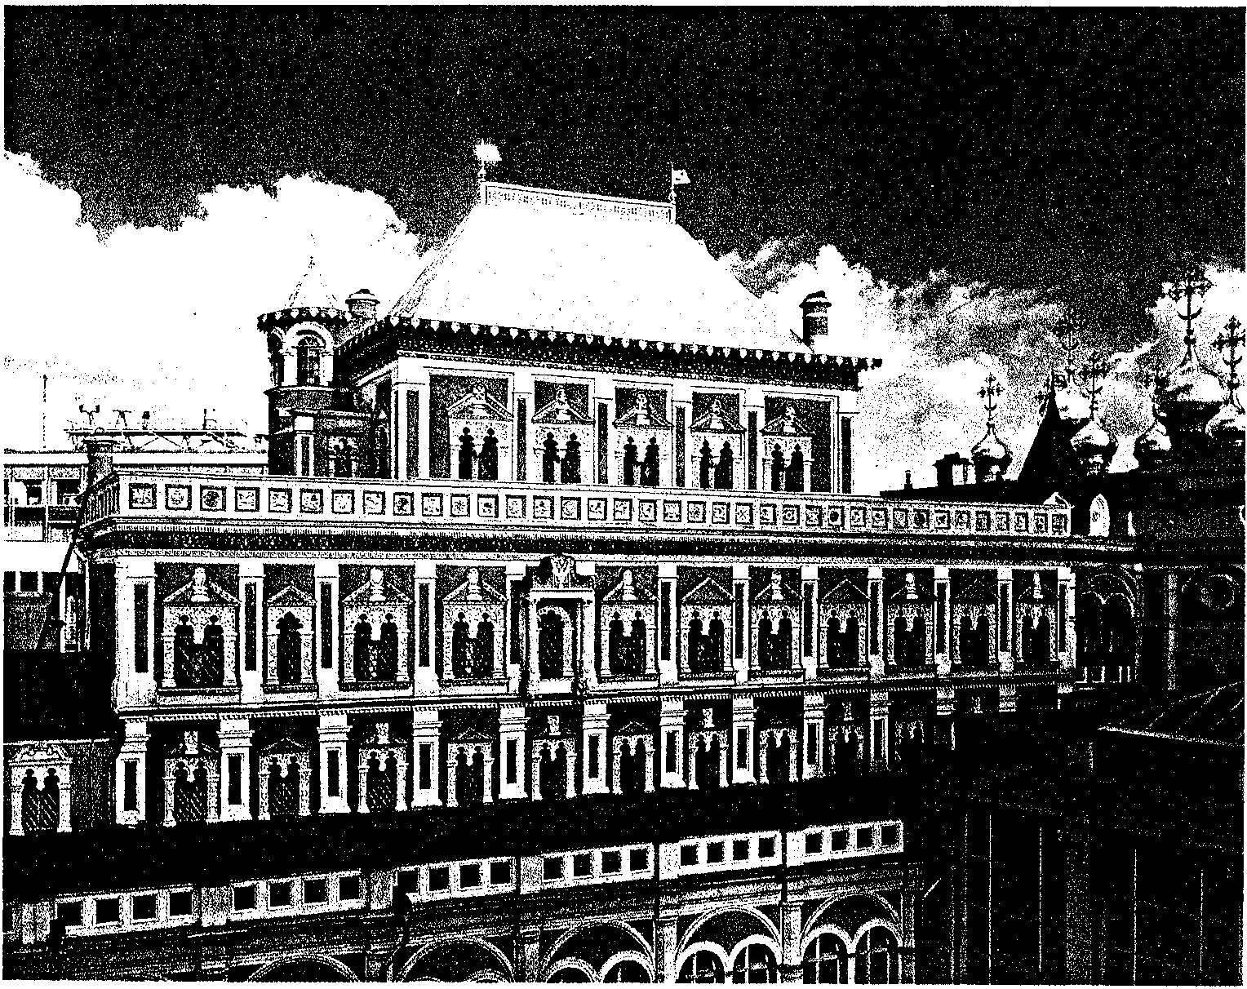

*Рисунок 1.Теремной дворец в Московском Кремле. 1635-1636*

Все эти мотивы - необходимая часть убранства европейских дворцов XVI- XVII веков. Но в отличие от них кремлевский терем не является общественным зданием. Это покои царя и его семьи, его жилище, состоящее из традиционных небольших палат и сеней. Красивый, ступенчато поднимающийся силуэт дворца, поставленного на высоком подклете, смотрится на фоне неба и увязывается с силуэтами основных вертикальных ориентиров Кремля - колокольней Ивана Великого и шатром Спасской башни, надстро­енной в 1624-1625 годах. Вместе с англичанином Христофором Галловеем башню строит Бажен Огурцов. В ее декоре также широко использовалась белокаменная резьба и даже были изваяния обнаженных человеческих фигур.

В духе характерных для абсолютизма представлений о процветающем, благоу­строенном царстве, которое уподобляется не «горнему Иерусалиму», как при Иване Грозном, а «райскому сад, насаждаемому на земле. Кремль уже в 1620-1630-е годы начинает превращаться из цитадели, символизирующей силу и необоримость власти, в обжитой, украшенный град. Его архитектура является одним из тех «больших нарядов», которыми одевается и окружается царь.

«Большим нарядом» царя Михаила Федоровича называется ансамбль ритуальных предметов - венец, скипетр, держава и саадачный прибор, колчан для стрел и налучье, - ­предназначавшихся для торжественных царских выходов и выездов. Над «нарядом» в 1627 -1628 годах трудились десять мастеров Оружейного приказа (ГОП). Все предметы сплошным ковром по золотому полю покрывают переплетающиеся побеги, образующие картуши вокруг каст с крупными рубинами, сапфирами и изумрудами. С ярким многоцветием драгоценных камней и жемчуга соперничает плотная стекли стая эмаль самых разнообразных оттенков, которая выделяет все рельефные детали. Эта техника становится особенно любимой в ювелирном искусстве XVII века. Эмалевые рельефы единорога, двуглавого орла и Георгия Победоносца украшают саадак, а на державе располагаются изображения библейских сцен, выполненные приглашенными иностранны­ми мастерами.

К «Большому наряду" примыкает парадный шлем царя, исполненный в 1621 го­ду мастером Никитой Давыдовым. На фоне его гладко отполированных граненых дол выделяется золотая пластина с покрытой эмалью фигурой архангела Михаила. Пелена орнамента покрывает предметы независимо от их назначения. Золотые и серебряные сосуды самых разнообразных форм и размеров - братины, чаши, ендовы, ковши, кубки, бывшие непременной принадлежностью царского обихода, охотничьи пищали, отделанные перламутром, слоновой костью и золотой насечкой, оклады евангелий и одежде, не воспринимаются как вещи, которыми можно пользоваться. Они прежде всего предметы пышной обстановки, украшения, получающие свой смысл лишь в ансамбле с другими предметами. Картинная завершенность зрелища является одним из важнейших принци­пов культуры ХVII века, определившим повышенную декоративность искусства.

**УБРАНСТВА ДВОРЦОВ**

Если на сложение традиций придворного искусства первой половины ХVII века оказывают значительное влияние работы западноевропейских, особенно немецких масте­ров, привозимые в виде даров либо создаваемые непосредственно в Москве, то в искусстве посада - резьбе и росписи по дереву, набойке, изделиях кузнецов-эти влияния сочетаются с мотивами, традиционными для народного творчества. В украшенных насечкой железных вратах церкви Троицы в Никитниках рядом с диковинным единорогом можно увидеть хорошо знакомые фигуры коня, льва, кабана, а рядом с не менее популярными сирином и русалкой - павлина, птицу, клюющую виноград, журавля. Такие же изображения резались, например, на деревянных досках для печатания пряников. (*Рисунок 2*)

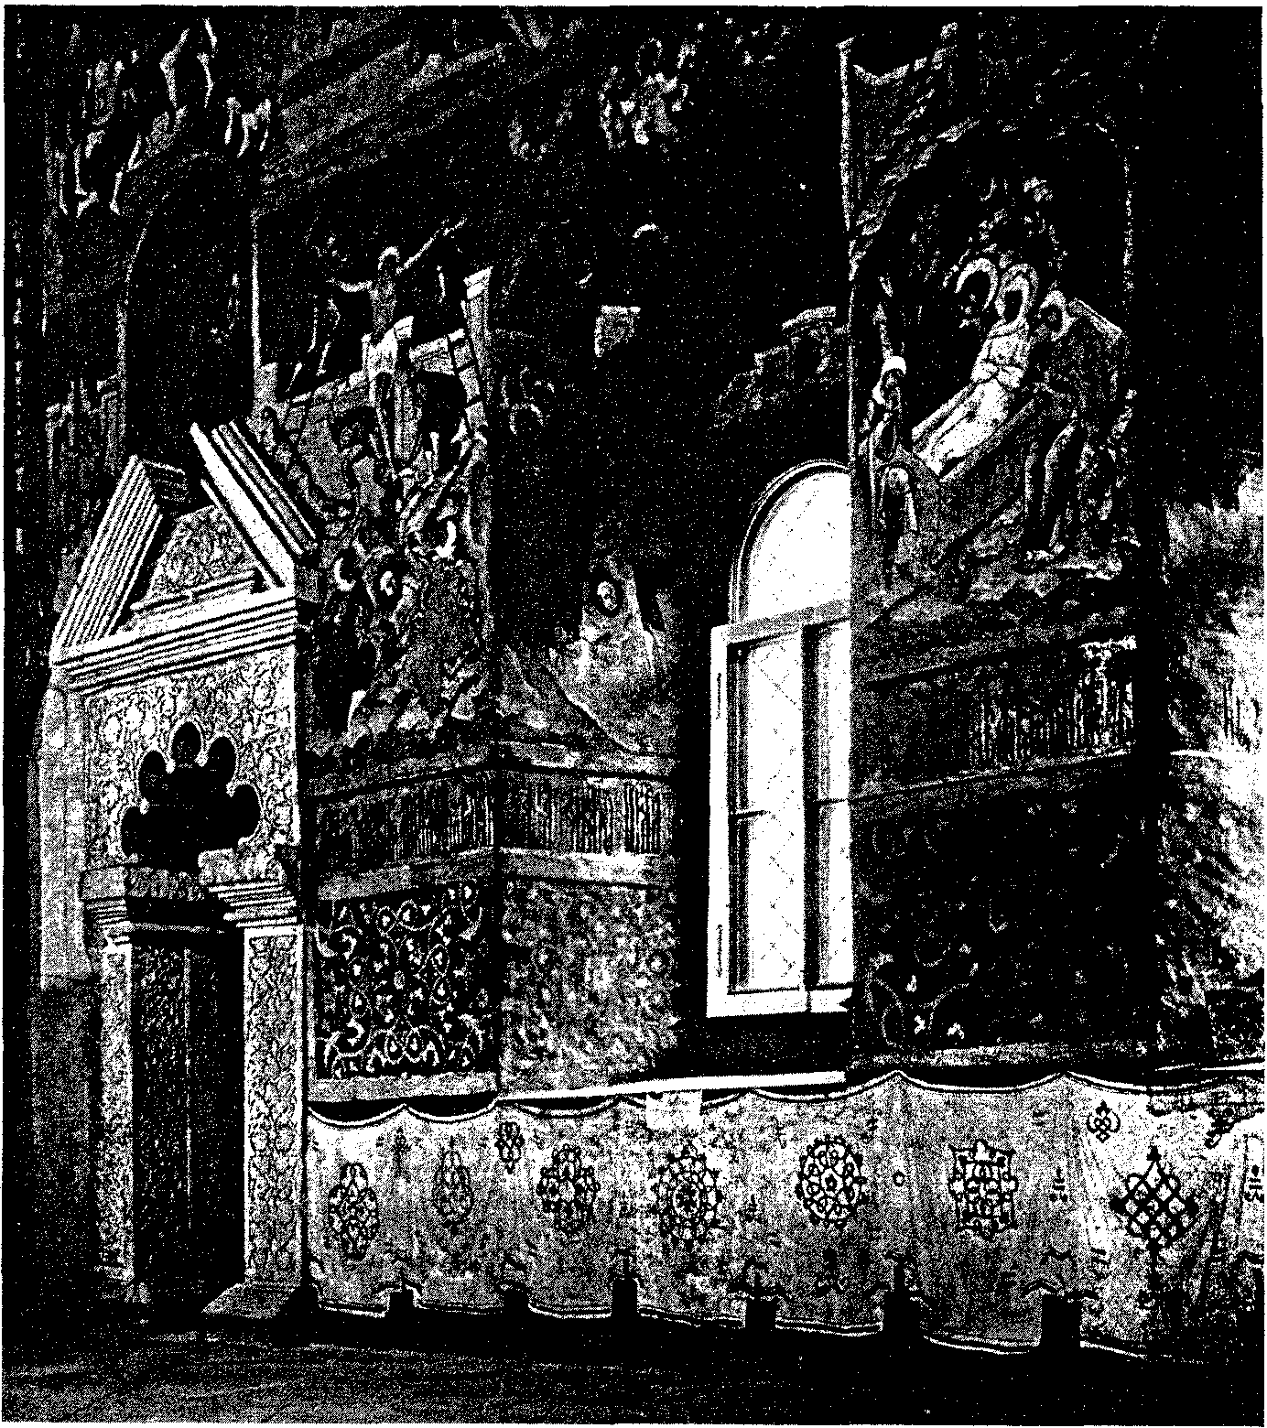

*Рисунок 2. Роспись церкви Троицы в Никитниках в Москве. 1656*

В росписях и иконах первой половины столетия продолжают развиваться традиции «годуновских» и «строгановских» писем, культивируемые придворными мастера­ми. Получают распространение многочастные и житийные иконы, в которых основной акцент поставлен на поучительный своими подробностями рассказ о жизни и страданиях праведников, на изображение мельчайших деталей, сообщающих каждой сцене замеча­тельную достоверность. Уходит аллегорическая иносказательность, символическая обоб­щенность. Мотивировка событий, последовательность, ритм их течения и обстановка сопоставимы с реальной действительностью. Икона и мыслится как изображение идеаль­ной жизни, очищенной от всего случайного, подчиненной законам нравственности. Понятие о святости ставится в прямую связь с поступками, добронравием, благочестием человека. Идеал такой беспорочной жизни находит отражение во всех произведениях живописи этого времени. Достаточно посмотреть на небольшие уютные и изукрашенные «нутровые палаты» иконы «Рождества Богоматери» (МиАР), в которых течет размеренная, тихая, "богоугодная жизнь» Иоакима и Анны, или на то, как мягко и осторожно ступают, как почтительно склоняются святые на иконах «Деисуса» церкви Ризположения в Кремле, написанных Назарием Истоминым в 1627 году, как скромно потуплены их взоры и сдержанны жесты. Во всем проявляется вкус к интимному, камерному, обжитому. Художники любят изображать действие, происходящее в интерьере храма, палат, которые они плотно заполняют фигурами. Так же плотно заполняются и «пейзажные» фоны, отчего изображения утрачивают монументальность. Иконы «Деисуса» Назария Истомина напоминают створки драгоценного многочастного складня, в украшении которого серебро сочетается со вставками эмали, блистающей огненно-красными, зелеными, густыми темно-коричневыми цветами. А сцены жития Николая Чудотворца в росписи 1641 года церкви Николы Надеина в Ярославле, созданной большой артелью костромских, московских, ярославских мастеров во главе с любимом Агеевым, похожи на клейма икон.

В росписях, иконах и особенно в миниатюрах можно найти массу точно подмеченных деталей монастырского и посадского быта. В ярких текстовых миниатюрах рукописи «Жития Антония Сийского» 1648 года (ГИМ) изображены занятия в школе, деревянные кельи, церкви, звонницы, лошадь, запряженная в сани. В маленькой иконе «Соловецкая обитель» (ГТГ) художник помимо храмов и стен монастыря показал соляные варницы и другие хозяйственные постройки, стоящие на берегу моря, плывущий корабль.

**НОВЫЕ ТЕНДЕНЦИИ В ИСКУССТВЕ К СЕРЕДИНЕ СТОЛЕТИЯ**

Но к середине столетия в искусстве начинают проявляться и новые тенденции. Церковь, роль которой в период разрухи, вызванной польско-шведской интервенцией и последующим за тем периодом возрождения государства и экономики, была несколько ослаблена, вновь выходит вперед как мощная сила, определяющая строй духовной жизни страны. Патриарх Никон, проведший в 1653 году церковную реформу, в своих сочинени­ях, а также в строительной и художественной деятельности пытается утвердить мысль о том, что русская церковь не только в переносном, но и в буквальном смысле является воплощением царства небесного на земле. На этом основании он, как глава церкви, ставит свой сан даже выше царского и величает себя «великим государем».

Непосредственному жизненному опыту, нравственному чувству личности рефор­ма Никона противопоставила идеальную безличную систему нравственных норм. Эта унифицированная система государственного благочестия приравнивается к законодатель­ству, исполнение которого обязательно для каждого подданного. Рост могущества церкви, необходимость обоснования ее амбиций, новых установлений и ритуалов, борьба с противниками реформ и с усиливающимися влияниями католицизма и протестантизма­все это требовало привлечения большого числа хорошо подготовленных богословов**,** риторов, переводчиков с латыни и греческого, художников и граверов. Потребность в большом числе зодчих, художников испытывает бурно развивающееся государство. В Москву из присоединившихся к Руси в середине XVII века Украины и Белоруссии приезжают выдающиеся писатели и поэты, среди них Симеон Полоцкий, приходят мастера самых разных специальностей, которые приносят мотивы и формы, характерные для искусства барокко. Эти мотивы проникают даже в такие традиционные для русской архитектуры постройки, как большие пятиглавые храмы, строительство которых с новой силой развертывается в период патриаршества Никона. Подчеркнуто выделенное пятиг­лавие, заимствованное от больших соборов XV - XVI веков, воспринимается не как копия с них, а как заново осмысляемый образ «священства», церкви вообще, которую Никон ставит выше «царствия». Видимо, не случайно он, став патриархом, запрещает строительство шатровых храмов, в его понимании связанных с символикой светской власти.

Пятиглавие канонизируется как официальная форма венчания храмов. Но еще до реформы Никона в архитектуре 40-х годов XVII века проявляется тенденция к преодолению камерности, интимности, к строительству грандиозных пятиглавных храмов. Они взводятся в больших монастырях, пользующихся особыми привилегиями, например, в 1640-1642 годах в Новоспасском монастыре в Москве, архимандритом которого был Никон до своего патриаршества.

В ярославском храме Ильи Пророка, построенном богатейшими купцами Скрипиными в 1647-1650 годах, еще по-старому ассиметрично поставленные шатровая колокольня и приделы, увенчанные шатром и главкой на пирамиде кокошников, сочетаются с очень большим четырехстолпным и пятиглавым центральным объемом. Все части объединяет обширная галерея-гульбище, которая первоначально была открытой. Мерный шаг крупных пологих арок гульбища и закомар, висячих аркатурно-колончатых поясков на барабанах глав и кокошников в их основании организует и упорядочивает ритм орнаментальных деталей, вносит в облик храма черты ярусности, регулярности, сообщает ему особую масштабность и величественность. Еще более черты регулярности заметны в другом ярославском храме-церкви Иоанна Златоуста в Коровниках, возведен­ной богатыми прихожанами Неждановскими в 1649-1654 годах. Здесь два шатровых придела симметрично примыкают к восточной части центрального объема.

**Зодчество**

В зодчестве середины XVII века официальная торжественность не переходит в аскетическую суровость. Напротив, все возводимые сооружения поражают обилием декора резных наличников, тяг, пучков колонок, поливных изразцов, яркой раскраской. Но то непосредственное и поэтическое чувство прекрасного, которое было свойственно архитек­туре предшествующего периода, постепенно сменяется более рационалистическим пред­ставлением о красоте. Зодчие не только воздвигают храм, но и организуют ансамбль застройки вокруг него. Великолепно украшенные храмы высоко поднимаются над окружающим пейзажем. Галереи, симметрично расположенные крыльца и приделы, колокольня и трапезная, поставленные по продольной оси здания, определяют основные точки зрения на храм, ориентируют его по отношению к пространству улицы, площади или даже всего города. Его внешний облик соответствует характеру интерьера. Многочис­ленные широкие окна, расположенные ярусами, дают возможность даже извне получить представление о внутреннем пространстве, раскрытом на всю высоту храма. Большая часть московских усадебных и посадских храмов этого времени, такие, например, как церковь Григория Неокесарийского на Большой Полянке, построенная в 1667­-1668 годах зодчими Иваном Кузнечиком и Карпом Губой, представляют собой бесстол­пные сооружения, увенчанные пятиглавием и пирамидой кокошников, украшенные тяжелыми резными карнизами и пышными наличниками самых причудливых форм. В церкви Григория Неокесарийского на уровне карниза проходит фриз великолепных изразцов с пестрым орнаментом, называемым «Павлинье око». Создателем изразцов был выходец из Белоруссии патриарший мастер Степан Иванов Полубес. С не меньшей пышностью великолепными резными, позолоченными иконостасами, яркими росписями украшаются интерьеры храмов. В иконостасах появляются чисто барочные мотивы объемной резьбы, раскрепованные антаблементы, ажурные колонны, обвитые лозой с гроздьями винограда, цветы, картуши со сложными изгибами прорезных завитков.

Новые художественные принципы, давшие о себе знать в искусстве 1640-1650-х годов, с особой силой были развиты в грандиозных ансамблях, строящихся царем, патриархом Никоном и его преемниками. В них с программной последовательностью осуществляется идея насаждения райского сада, «вертограда», на земле. Таким «раем» в восприятии современников был деревянный царский дворец в Коломенском, построенный в 1667-1668 годах. Его украшали пришедшие из Белоруссии резчики, царские художни­ки, среди них знаменитый Симон Ушаков, кузнецы и ценинных дел мастера. Симеон Полоцкий называл дворец в Коломенском восьмым чудом света. Дворец был разобран в XVII веке, но об его облике можно судить по сохранившимся чертежам и описаниям. Парадные царские покои, башенки и всходы, самых затейливых форм покрытия составляли зрелище сказочного града.

Никон, закладывающий в 1658 году Воскресенский монастырь под Москвой, прямо называет его Новым Иерусалимом. По его замыслу собор монастыря должен был воспроизводить храм Воскресения в Иерусалиме, а окружающие его постройки ­знаменитые святыни Иерусалима и его окрестностей. Создавая монастырь-икону, своеоб­разную архитектурную аллегорию, он даже отступает от традиционного пятиглавия. Собор был увенчан грандиозным шатром, сверкающим поливной черепицей. Сам монастырь и весь окружающий его пейзаж уподоблялись грандиозной сцене, попадая на которую любой человек должен был ощущать себя участником великолепного театрализо­ванного действа. Эффектность зрелища во много раз увеличивалась за счет колоссальных масштабов ансамбля и обилия и пышности декора, в котором особенно широко были использованы поливные изразцы, в том числе изразцовые рельефные изображения евангелистов и херувимов. Архитектурный ансамбль в сочетании с окружающей его природой образовывал сочиненный пейзаж, в котором воедино сливалось реальное и фантастическое.

Эти же идеи развивает в своей строительной деятельности митрополит ростов­ский Иона Сысоевич, один из претендентов на патриарший престол после низложения Никона. Его ростовская резиденция, возведение которой началось в 1664 году, представ­ляет собой целый город со стенами, башнями, надвратными храмами, великолепными палатами, садами и искусственными прудами. Остроконечные башни, высоко поднятые храмы, имеющие характерную щипцовую форму покрытий, издалека рисуются силуэтами на фоне неба. Чтобы подчеркнуть легкость сооружений, их устремленность вверх, зодчие специально вытягивают главы, надстраивая барабаны. Бойницы круглых башен украшаются резными наличниками, как окна, а проездные врата как кружевом покрываются ширинками с изразцами, отчего сами башни делаются похожими на палаты причудливых форм. По изысканной красоте и эффектности зрелища с Ростовским Кремлем соперничают ансамбли Иосифо-Волоколамского монастыря; перестраиваемого в 70-80-е годы ХVII ве­ка, и Московского Кремля, башни которого 'в это же время покрываются островерхими шатрами. Некогда могучая крепостная стена преображается в символическую узорную ограду, обходящую царственный град. Ограду, которая превращает его в земное подобие «небесного Иерусалима».

**Живопись**

Изображение таких символических оград все чаще появляется в живописи. На иконе Никиты Павловца «Богоматерь Вертоград заключенный», написанной около 1670 года, Богоматерь стоит в райском саду, в котором цветут тюльпаны, гвоздики, деревца и травы. Ограда сада представляет собой балюстраду с тонкими колонками и вазонами на углах. Такой же аллегорией райского сада предстает на иконе Симона Ушакова 1668 года «Насаждение древа государства Российского» Московский Кремль. Эта икона-панегирик, торжественная похвала главной святыни Русского государства­ образу «Владимирской Богоматери», изображение которой расположено в центре. Аллегорическая отвлеченность композиции сочетается с конкретными и очень достоверно изображенными деталями: Успенский собор, Кремлевская стена, Спасская башня с курантами; здесь же представлены царь Алексей Михайлович, царица Мария Ильинична с сыновьями Алексеем и Федором. Каждой мысли, понятию Ушаков находит зрительный эквивалент, текст «Похвалы» буквально переводится в живопись. Здесь есть изображения святых, «процветших своими подвигами в Русской земле» и потому, как цветы, располагающиеся на ветвях «многоплодного» древа, которое растет в центре рая­ Кремля; трафаретным оборотам барочной поэзии в духе Симеона Полоцкого соответству­ет изображение куста роз- «шипа благоуханного», с которым сравнивается Богоматерь, и виноградной «вечноцветущей лозы». Все отвлеченные понятия, представления, которые в искусстве предшествующих периодов связывались исключительно с миром духовным, теперь переносятся на мир реальный, предметный. Ушаков и его последователи пытаются составить «объективную» картину этого мира из искусственных поэтических «фигур», представляя их по возможности «реалистически». В своем «Слове» об иконописи Ушаков сравнивает живопись с зеркалом, отражающим истинную действительность, а в иконах сочетает традиционные и заимствуемые из западноевропейских образцов иконографиче­ские мотивы с объемной светотеневой манерой письма. Одним из лучших произведений Симона Ушакова является «Троица», написанная в 1671 году (ГРМ). Здесь ангелы сидят за трапезой, на которой возвышаются сосуды, такие же, как и те, что использовались в дворцовом обиходе, а на фоне слева палаты Авраама видны через торжественную триумфальную арку, украшенную колоннами коринфского ордера. Открывающееся за ней бесконечное пространство не вводит зрителя в реальный мир, а как бы выводит из него. Этим объясняется сочетание объемных форм переднего плана и абстрактного золотого фона, иллюзорной глубины пространства и орнаментальной однородности всей изобрази­тельной поверхности, не дающей представления о ее материальных качествах. Различают­ся лишь технические приемы письма лиц («личное письмо») и одежд («доличное»). Иосиф Владимиров, друг Симона Ушакова, автор своеобразного эстетического трактата, написан­ного в форме «Послания» к Ушакову, сравнивает пространство иконописи с человеческой памятью, вмещающей в себя все события истории - современные и давно прошедшие, евангельские и библейские. Иконописание перестает отличаться от других видов живописи.

Тот же Ушаков создает портреты-парсуны, делает гравюры для книг назидатель­ного содержания, пишет иконы святых, которые напоминают портреты. В 1650-е годы он, видимо, принимал участие совместно с Яковом Казанцем и Гаврилой Кондратьевым и в создании росписи храма Троицы в Никитниках.

Роспись ярким ковром покрывает все поверхности стен высокого бесстолпного xpaма, интерьер которого, отгороженный от алтаря, напоминает светлый зал с большими окнами. В выборе сцен художники поставили акцент на изображения притч и событий из жизни Христа и апостолов. Евангелие прочитывается ими как поучительное литературное произведение, из которого они берут наиболее интересные и важные эпизоды. Литератур­ная эпизодичность, жанр яркого живописного рассказа, к которому они прибегают, заставляет их искать новые изобразительные источники, обращаться к гравюрам изданных на западе иллюстрированных Библий, известных по именам издателей как Библии Пискатора, Борхта, Матфея Мериана. В этих гравюрах, воспроизводящих произведения разных, в основном нидерландских, мастеров XVI века, прихотливо сплетаются черты позднеготического натурализма, «романизма» и раннего барокко. Создателей росписи особенно привлекает возможность насытить повествование движением и множеством точно подмеченных «говорящих» деталей. Типичное, характерное в поведении участников событий, разворачивающихся циклом театрализованных сцен-актов, интересует их гораздо больше, чем личность самого Христа, апостола или святого. В представлении характерных «жизненных» ситуаций они достигают большого мастерства. Перед зрителем раскрывается яркая калейдоскопическая и шумная картина жизни, проходящей на городских улицах, площадях, в интерьерах пышно украшенных палат. Особенно характерна сцена «Заушение Христа», где художник со знанием дела изображает дюжих палачей, в рубахах с засученными рукавами, которые зверски избивают Христа. Знаменательно, что здесь представлен с завязанными глазами как «некто», чью многобедственную изображают авторы росписи. Решение росписи по характеру близко композициям популярных приключенческих повестей XVII века «О Бове-королевиче», «Савве Грудицыне», «О Горе-Злочастии» герой которых служит лишь связкой между красочными эпизодами его истории. В культурной посадской среде не делают различия между жанрами возвышенными и низменными. Священное писание приравнивается к широко распространившимся сборникам нравоучительных историй и сентенций вроде «Римских и «Пчелы», «Обеда душевного», «Звезды пресветлой» и других.

**ДВОРЦОВАЯ КУЛЬТУРА**

Влияния этих вкусов не избегает и дворцовая культура. В Евангелии 1678 года, вложенном царем Федором Алексеевичем в кремлевский Верхоспасский собор (ГОП) земной жизни Христа иллюстрируют тысяча двести миниатюр, над созданием трудились семь художников «восемь месяцев, днем и ночью».

Во всех этих произведениях история священная отделяется от событий современной жизни только своими особыми эстетическими качествами. Представление о прекрасном, которое в середине XVII века соотносилось с такими понятиями, благовидность, украшенность, упорядоченность, в последней трети века приобрел более конкретный характер. Теперь к прекрасному относят все, что связано с атрибутами царственности, с обстановкой и бытом царского двора, - одежда, посуда, ткани архитектура, редкостные растения и плоды. Бытовая культура царского двора, постепенно европеизируется, оказывает едва ли не большее воздействие на стиль всего русского искусства, чем работы приезжих иностранных мастеров, привозные гравюры картины. Формы ордерной архитектуры, пышной барочной резьбы, орнаменты итальянских, персидских, турецких бархатов и аксамитов, мотивы, встречающиеся на расписных лиможских эмалях, на фаянсовых итальянских сосудах и китайском фарфоре, на дорогих интарсиях и рельефах, украшавших грандиозные шкафы-кабинеты, сделанные в Германии или в Голландии, - все это предстает на многочисленных иконах и фресках, которые создают царские мастера, работающие в иконописной мастерской Оружейной палаты, и городовые художники.

Росписи ярославских, ростовских, костромских храмов, Вологды и Москвы можно рассматривать как гигантскую иллюстрированную книгу, вобравшую в себя все, что знает русский человек о себе и об окружающем его мире, как атлас архитектурных форм и всех когда-либо встречавшихся на Руси мотивов орнаментации тканей, модных костюмов, в которых ходили городские щеголи, важные вельможи, иностранцы, состоящие на царской службе, послы и заморские купцы со всех стран света.

Такие колоссальные ансамбли, как росписи церкви Ильи Пророка в Ярославле, созданные в 1680-1681 годах артелью костромских мастеров во главе с замечательным художником Гурием Никитиным и Силой Савиным, или церкви Иоанна Предтечи в Толчкове, над которой работала в 1694-1695 годах, а затем и в 1700 году артель, возглавляемая Дмитрием Плехановым, действительно подобны всеохватывающему про­странству памяти. Они уже не могут рассматриваться как произведения узкоцерковного характера, поскольку являются памятниками развитой городской культуры. Фрески, которые в шесть-семь регистров покрывают стены, напоминают дорогие гобелены. На них развертываются прекрасные зрелища цветущих городов, нив, на которых трудятся великолепно одетые жнецы, празднеств, битв и чудесных происшествий. С особой охотой вводятся изображения библейских историй и притч, заимствованных из разнообразней­ших сборников. Почти все сцены, располагающиеся в центральном пространстве храма, связываются уже не с темой самого богослужения, литургией, а с проповедями, произносимыми с кафедры. Они являются очень хорошим наглядным пособием, в котором содержатся примеры на все случаи жизни. Именно потому, что это искусство, прежде всего, обращено не столько к философским вопросам бытия, сколько к нравственным проблемам быта, его правильного устроения, оно быстро утрачивает черты официальной холодной учености, выходит за пределы узкого круга аристократической культуры и широко распространяется по всей территории России.

Почти повсюду художники так умеют организовать ансамбль росписи, что множество сцен, крупных и мелких изображений не создает впечатления дробности, перегруженно­сти. Композиции вырастают друг из друга, тянутся вверх, переплетаются с многочислен­ными изображениями кустов, трав, цветущих ветвей. Их естественный природный ритм точно соответствует ритму архитектурных членений, подчиняется ему. Живопись покры­вает все рельефные детали-наличники, каменные скамейки в галереях папертей, балясины порталов, тяги, карнизы столбов, сочетается с яркими цветами поливных изразцов, коваными решетками, барочной сквозной и объемной резьбой иконостасов. Храм превращается в огромный праздничный мир, по которому можно ходить как по цветущему саду, мысленно поднимаясь, на огромную высоту, чтобы с нее обозревать его бесконечное пространство. Только с такой точки зрения можно увидеть то, что происходит в сценах, расположенных в верхних регистрах.

С европейским барокко связан и «цветочный» стиль декора росписей. Ранее всего "цветочный" стиль проявился в произведениях прикладного искусства, где его используют чеканщики и эмальеры, ценинных дел мастера и резчики по дереву Постепенно он утрачивает схематичность орнаментального раппорта, превращаясь в изображение крупных цветов, плодов, среди которых нередко можно видеть птиц. Такой травный узор из разноцветных эмалей, сочетающийся с пятнами плоско граненных драгоценных камней, покрывает потир, вложенный в 1664 году в Чудов монастырь боярыней А. И. Морозовой (ГОП). Сама форма чаши и стояна, переплетенного рельефными эмалевыми жгутами, похожа на пышный раскрытый цветок. Помимо барочных мотивов мастера прикладного искусства широко используют мотивы, взятые с восточных тканей и ювелирных изделий. Цветочный узор, отвечающий народным представлениям о прекрасном, распространяется повсеместно и во всех видах искусств, начиная от работ мастеров серебряного дела, которыми славились Казань, Кострома, Ярославль, Калуга, Новгород, Псков, и кончая крестьянской набойкой на тканях. Может быть, самым замечательным достижением «цветочного» стиля являются изделия мастеров, расписывавших серебряные стаканы, чашки, ларцы, ложки эмалевыми красками. Луговые цветы, тюльпаны,. подсолнухи, курчавые ветви деревьев создают обрамление для изображений русалок и лебедей, плывущих по голубой глади озера,", «пастушеских» сценок и аллегорических фигур, олицетворяющих стихии огня, воды, . воздуха, земли, времена года, пять чувств.

По-своему преломляются новые стилевые веяния в архитектуре 80-90-х годов.

Высокие храмы, украшенные позолотой, росписями, зелеными и голубыми изразцами, белокаменной резьбой ордерных деталей и узорами из штучного лекального кирпича, кажутся наделенными органической силой роста, а их чудесные декоративные главы, увенчанные золотыми ажурными крестами, собираются в гигантские букеты. Именно так смотрятся главы придворных церквей в Московском Кремле, в 1681 году объединенные на одном основании Осипом Старцевым, и пятнадцать глав церкви Иоанна Предтечи в Толчкове (1671-1687).

«Цветущей» может быть названа архитектура теремка над проездными воротами Крутицкого подворья в Москве, строящегося под руководством Осипа Старцева в1693 - 1694 годах. Ассоциации такого природного характера вызывает его богатое убранство, в котором широко использованы декоративные ордерные детали. Все они - ­колонки, оплетенные плющом и виноградной лозой, карнизы, антаблементы, наличники ­выложены из ярких поливных изразцов.

Аналогичные постройки возводятся во многих городах. Среди них особенно значительными являются собор Введенского монастыря в Сольвычегодске и Рождествен­ская церковь в Нижнем Новгороде, возведенные на средства Строгановых, Успенский собор в Рязани, который строится в 1693-1699 годах по проекту замечательного зодчего Якова Бухвостова.

Фасады рязанского собора, поставленного на невысокий подклет-гульбище, решаются в виде трех ярусов-этажей, отмеченных ровными рядами наличников. Но межэтажные горизонтальные членения отсутствуют. Сдвоенные полуколонны поднимают­ся на всю высоту собора, подчеркивая монолитность его объема. Почти ничто не противостоит их мощному движению вверх. Отсутствуют даже традиционные закомары. На их месте проходит фриз резных консолей, поясом стягивающий гигантский куб собора, а выше, над каждым пряслом, первоначально располагались пышные белокаменные «разорванные» фронтоны. Тяжесть стены почти не ощутима. Храм вырастает перед зрителем как невиданной высоты огромные светлые палаты. Внутри, используя крутые откосы окон, зодчий предельно уменьшает размер перемычек между ними, ставя их почти друг на друга. Создающийся пространственный эффект, ощущение легкого парения усиливают вертикали круглых колоссальных столбов. Никогда раньше зодчие не создавали таких светлых храмов, полностью открытых во внешний мир. Это уже не самодовлеющий, замкнутый космос, живущий ПО своим собственным законам, но лишь часть огромного мира природы и людей, нерасторжимо с ними связанная. Зодчие предпетровского времени придают большое значение координации внутреннего и внешнего пространства, строго соблюдают симметрию и регулярность членений. Архитектура, в том числе и церковная, оформляет среду общественной жизни, определяет ее масштаб и характер.

**«НАРЫШКИНСКИЕ» ПОСТРОЙКИ**

Тот же Яков Бухвостов строит в 1694-1697 годах один из лучших храмов этого времени - церковь Спаса в Уборах под Москвой. Этот великолепный памятник усадебной архитектуры принадлежит тому направлению в ее развитии, которое получило название «нарышкинского барокко». Нарышкины, родственники Петра **1,** выступали в роли заказчиков храмов такого типа. К церкви в Уборах очень близка церковь Покрова в Филях, выстроенная по заказу дяди Петра Л. К. Нарышкина в 1693 году. Оба храма представляют собой столпообразные многоярусные сооружения типа «восьмерик на четверике», завершенные небольшими восьмериками открытого «звона» И главы. М численные крупные окна, обрамленные колонками на консолях, белокаменные ажурные гребешки парапетов, фронтончики восьмериков создают эффектный «кружевной» силует храма. В церкви в Филях впечатление ажурности и легкости усилено за счет вые открытых арок подклета.

Эти храмы продолжают традицию аристократической усадебной архитектуре меняя шатровые церкви, но, в отличие от них, несут на себе печать личности заказчика говорят не только о его социальном положении, но и об его образе жизни и вкусах. шатровые храмы входили в окружающее пространство, властно отделяя его от жизни, среды, то «нарышкинские» церкви неотделимы от нее. Два начала, издревле противостоящие друг другу, с одной стороны, мирское, светское, а с другой стороны – духовое, религиозное, здесь пересекаются и объединяются так же, как объединяются в облике этих церквей традиционные для храмового зодчества черты с дворцовой нарядностью регулярностью палатного строения. «Нарышкинские» постройки отличаются особым обилием ордерных деталей, заимствованных из архитектуры Германии и Голландии XVI-XVII веков. Но как и в живописи, перерабатывающей на свой манер западные образцы, эти детали приобретают здесь новый смысл, утрачивая свое первоначальное конструктивное значение и связь с классической системой пропорционирования. Они образуют особый праздничный наряд храма и подобно пышной барочной резьбе иконостасов обрамляют его пространство. Ровные, спокойные поверхности фасадных стен исчезают, взгляд охватывает разнообраз­ные, всякий раз по-новому развернутые объемы, подчиняется их кругообразному движе­нию, переходит от одной пластической детали к другой, следит за ритмом многочисленных арочных и прямоугольных проходов И окон, то погружаясь в глубину интерьера, то открывая эффектно обрамленные пейзажные дали. Окружающее пространство активно вводится в архитектуру, строит ее, являясь непременным и важным компонентом художественного образа. Легкие ажурные храмы рисуются на фоне открытого неба подобно геральдическому картушу с именем и гербом владельца, поставленному на фоне панорамы принадлежащих ему земель. В интерьерах храмов, блистающих позолотой, украшенных каменной и деревянной резьбой, развивается тема пышного ритуального празднества, апофеоза владельца, в котором он сам принимает участие, располагаясь в великолепной резной ложе. Такие ложи устраивались во втором ярусе западной стены, напротив деисусного ряда иконостаса с его написанными в новой объемной манере, «живоподобными» образами Христа, Богоматери, апостолов, как бы входящих в простран­ство храма.

Черты «светскости», сказавшиеся в церковном зодчестве, с еще большей определенностью проявляются в гражданской архитектуре. Жилые дома постепенно из глубины городской усадьбы выдвигаются к красной линии застройки улицы и вытягивают­ся по ее оси. На смену традиционному хоромному строению приходят здания, возводимые единым блоком. Облик здания, его положение в городской застройке прямо связывается с той ролью, которую играет в общественной и государственной жизни его владелец. Дом из оплота замкнутого частного быта, благочестивой семейной жизни превращается в место больших собраний, ассамблей. Увеличиваются размеры палат, их высота, этажность. В палатах боярина Троекурова, выстроенных в Охотном ряду в Москве, высокий верхний этаж с прекрасными белокаменными наличниками придавал всему зданию дворцовый вид. Фасад палат на Пречистенке (Кропоткинская улица), здание Монетного двора близ Красной площади украшаются торжественными проездными арками.

Единым блоком строятся двухэтажные царские «чертоги» в Троице-Сергиевой лавре. Своим вытянутым, окрашенным под руст фасадом, равномерной группировкой сдвоенных окон с наличниками в виде колонок, поддерживающих раскрепованный антаблемент, и несколькими порталами «чертоги» напоминают западноевропейские общественные и жилые здания ХVI-ХVII веков. Наподобие светских дворцовых сооружений строятся' трапезные палаты в Симоновом, Троице-Сергиевом, Новодевичьем монастырях. Это огромные зальные помещения, в которых благодаря применению системы сомкнутых сводов отсутствуют центральные столбы. Внутри они богато украшены лепным растительным орнаментом, снаружи их окружают широкие террасы-гульбища. Трапезная Симонова монастыря 1677-1685 годов имеет фронтон с белокаменными волютами, характерный для архитектуры Германии и Голландии XVII века. Некогда суровый ансамбль Троице-Сергиева монастыря благодаря зданиям «чертогов» и трапезной приобрел вид загородной царской резиденции*.(Рисунок 3)*

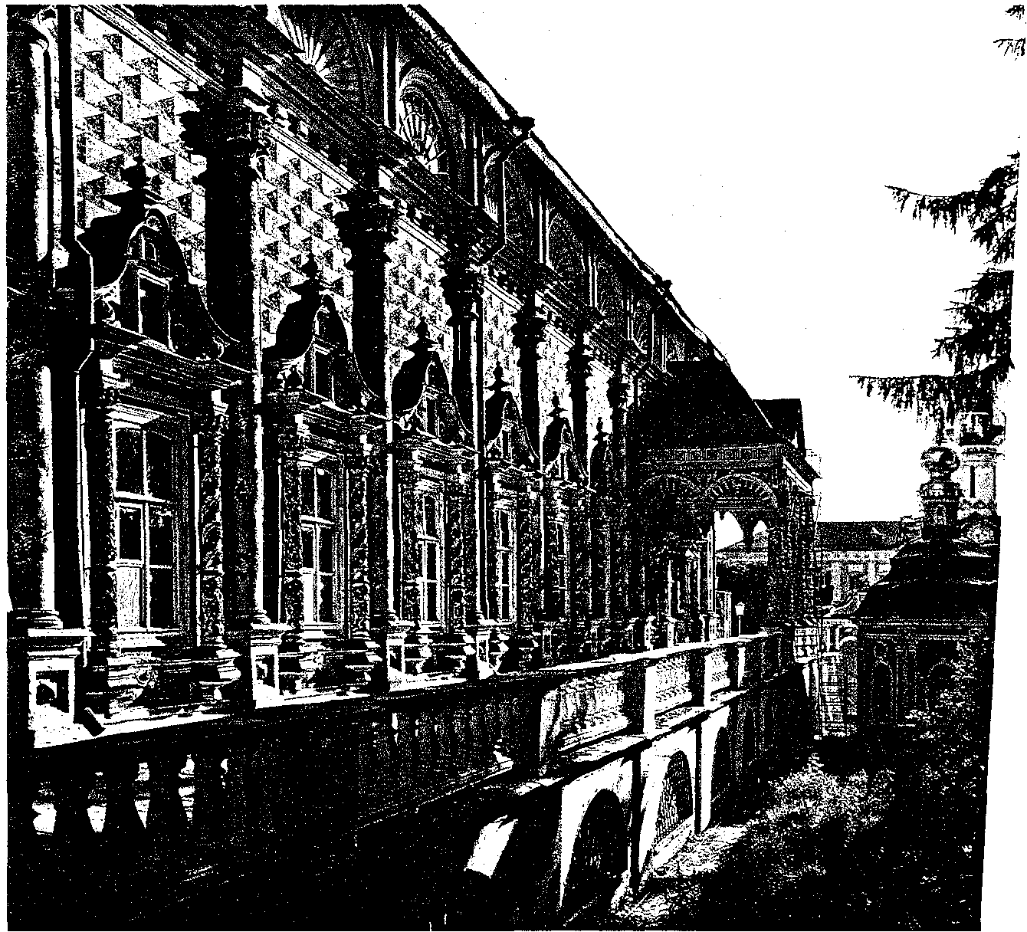

*Рисунок 3.Трапезная Троице-Сергиевой лавры. 1686-1692*

С не меньшей силой, чем в архитектуре, черты усиливающегося светского начала сказываются в портретной живописи, которая становится непременной принадлежностью быта русской аристократии. От традиционных форм ктиторского портрета, представля­ющего заказчика храма, росписи или иконы в молитвенной позе, от портретов-икон, таких, как изображение М. В. Скопина-Шуйского (ГТГ), художники переходили к формам парадного сословного портрета.

В таком портрете утверждалась безусловная ценность человеческой личности, точно определялось высокое положение изображенного в государстве, обществе, сохраня­лась для потомков память о нем. Большая часть портретов писалась мастерами Оружейной палаты, среди которых были голландцы, поляки, немцы. Еще в 1660-е годы здесь работал шляхтич Станислав Лопуцкий, которому некоторые исследователи приписывают портреты царей Михаила Федоровича и *Алексея* Михайловича (ГИМ). Эти художники привнесли на русскую почву традиции голландского группового портрета, о котором напоминает изображение патриарха Никона с клиром (Истра, Музей), и репрезентативного польского, так называемого «сарматского» портрета. Схему торжественно-застылого «сарматского» портрета повторяют портреты стольника В. Ф. Люткина 1698 года, стольника Г. П. Году­нова (ГИМ) и многие другие. Своим реалистическим характером они уже непосредственно смыкаются с теми портретами, которые в начале ХVIII века будут создавать петровские мастера.. Основное и существенное их отличие заключено в самой концепции человеческой личности. Создатели портретов ХVII века как бы извлекают личность из потока истории, ее характер, деяния определены изначально, они неизменны и полностью соответствуют тому или иному сану или званию - боярина, воеводы, посла. С геральдической формульно­стью портретов, обычно называемых парсунами, связаны и такие обязательные для их стиля черты, как плоскостность, локальность цвета, орнаментальность, почти непременное присутствие гербов или надписей в картушах на условном фоне. Человеческая фигура как в оправу вставляется в пространство портрета, вводится в привычную, устоявшуюся систему представлений о мире. Понятие о такой системе дают живописные изображения царственных особ в «Титулярнике», созданном в 1672-1673 годах (ГПБ).

По-своему претворяются мотивы «нарышкинской» архитектуры в деревянном зодчестве. Знаменитая деревянная Спасо-Преображенская церковь Кижского погоста на Онежском озере, построенная в 1714 году, пирамидальным ритмом и расположением своих двадцати двух глав заставляет вспомнить и о многоглавых храмах-градах, таких, как собор Василия Блаженного, и о «нарышкинских» храмах, подобных церкви Покрова в Филях.

**ЗАКЛЮЧЕНИЕ**

Даже в первой половине ХVIII века, когда новые тенденции в живописи и архитектуре полностью возобладали, когда русские художники создают портреты, в которых утверждается идеал личности, строящей мир сообразно своим представлениям о чести, долге, благе, в Москве, а еще в большей степени в искусстве обширных провинций сохраняются и продолжают развиваться идеи и традиции ХVII века. То, что определяло в ХVII веке характерные приметы аристократической придворной культуры, постепенно переходит в городской, а затем и сельский быт, обретая черты сказочности, служит воплощению идеала прекрасного, понятного народу и высоко ценимого им.

**СПИСОК ИСПОЛЬЗОВАННЫХ ИСТОЧНИКОВ**

1.Лифшиц, Л.И. Русское искусство Х-ХVII веков / Л.И. Лифшиц. – М.: Прогресс, 1990.-208с.-илл.